Псковская область

Островский район

Горайская волость

**ПАСПОРТ**

**воинского захоронения**

1.**Место и дата захоронения**: Псковская Область Островский район деревня Козлово

2.**Тип захоронения**: братская могила

3.**Размеры захоронения**: 14 м2 (4 х 3,5)

4**.Краткое описание памятника**: Обелиск, имеющий форму пирамиды, увенчанный пятиконечной звездой. На табличке, прикрепленной к обелиску надпись: Вечная память героям павшим в боях за свободу и независимость нашей Родины, 1941 – 1945. По обе стороны обелиска установлены стелы с фамилиями захороненных.

5.**Количество захороненных**:

|  |  |  |  |  |  |  |  |
| --- | --- | --- | --- | --- | --- | --- | --- |
| всего | В том числе по категориям | | | | | | примечание |
|  | военнослужащих | | участников сопротивления | | жертв войны | |  |
|  | известных | неизвестных | известных | неизвестных | известных | неизвестных |  |
| 205 | 205 | - | - | - | - | - |  |

6.**Персональные сведения о захороненных**

|  |  |  |  |  |  |  |
| --- | --- | --- | --- | --- | --- | --- |
| №  п/п | Фамилия, Имя, Отчество | воинское звание | Год рождения | Дата гибели или захоронения | Место захоронения | Откуда перезахоронен |
| 1 | Абдрахманов Джапар | мл.сержант |  |  | д. Козлово |  |
| 2 | Абдульманов Вагиз | красноармеец |  |  | д. Козлово |  |
| 3 | Абрамов Василий Никонорович | красноармеец |  |  | д. Козлово |  |
| 4 | Аверин Геннадий Васильевич | рядовой |  |  | д. Козлово |  |
| 5 | Азанчеев Глеб Борисович | рядовой | 1925 |  | д. Козлово |  |
| 6 | Азаров Яков Григорьевич | мл.сержант |  |  | д. Козлово |  |
| 7 | Алексеев Анатолий Александрович | лейтенант |  |  | д. Козлово |  |
| 8 | Анахин Игнатий Зиновьевич | красноармеец |  |  | д. Козлово |  |
| 9 | Антонов Александр Афанасьевич | красноармеец |  |  | д. Козлово |  |
| 10 | Антонян Давид Григорьевич | сержант |  |  | д. Козлово |  |
| 11 | Афанасьев Яков Яковлевич | красноармеец |  |  | д. Козлово |  |
| 12 | Аширов Халмирза | ефрейтор |  |  | д. Козлово |  |
| 13 | Бакланов Николай Васильевич | рядовой | 1900 |  | д. Козлово |  |
| 14 | Балабардин Александр Александрович | красноармеец |  |  | д. Козлово |  |
| 15 | Балашенко Куприян Борисович | мл.лейтенант |  |  | д. Козлово |  |
| 16 | Бармецкий Максим Игнатьевич | капитан | 1915 |  | д. Козлово |  |
| 17 | Барсегян Ашот Тегранович | красноармеец | 1914 |  | д. Козлово |  |
| 18 | Барсуков Николай Никитич | старшина |  |  | д. Козлово |  |
| 19 | Бахонайчиев Умид | красноармеец |  |  | д. Козлово |  |
| 20 | Беликов Николай Фёдорович | рядовой |  |  | д. Козлово |  |
| 21 | Белов Сергей Алексеевич | стрелок-ефрейтор |  |  | д. Козлово |  |
| 22 | Биберцаев Владимир Анатольевич | мл.лейтенант |  |  | д. Козлово |  |
| 23 | Бимаев Юсуп | ст.лейтенант |  |  | д. Козлово |  |
| 24 | Блоха Тимофей Семёнович | рядовой |  |  | д. Козлово |  |
| 25 | Богаров Пётр Иванович | рядовой |  |  | д. Козлово |  |
| 26 | Богданов Василий Васильевич | ст.сержант | 1923 |  | д. Козлово |  |
| 27 | Богданов Кондратий Васильевич | красноармеец |  |  | д. Козлово |  |
| 28 | Боев Степан Андреевич | рядовой |  |  | д. Козлово |  |
| 29 | Бойправ Пётр Никитович | ст.сержант |  |  | д. Козлово |  |
| 30 | Боков Юрий Михайлович | рядовой |  |  | д. Козлово |  |
| 31 | Большаков Геннадий Владимирович | рядовой |  |  | д. Козлово |  |
| 32 | Бондаренко Валентин Яковлевич | гв.рядовой |  |  | д. Козлово |  |
| 33 | Борисов Василий Васильевич | мл.лейтенант | 1923 |  | д. козлово |  |
| 34 | Боровицкий Николай Захарович | рядовой |  |  | д. Козлово |  |
| 35 | Букалёв Алексей Ильич | рядовой |  |  | д. Козлово |  |
| 36 | Бушуев Леонид Алексеевич |  |  |  | д. Козлово |  |
| 37 | Буянов Сергей Васильевич | ст.сержант |  |  | д. Козлово |  |
| 38 | Вахтин Фёдор Михайлович | рядовой |  |  | д. Козлово |  |
| 39 | Вдовин Михаил Иванович | ефрейтор |  |  | д. Козлово |  |
| 40 | Великоредчанин Аркадий Владимирович | красноармеец |  |  | д. Козлово |  |
| 41 | Войтюк Лаврентий Филиппович | рядовой |  |  | д. Козлово |  |
| 42 | Волков Георгий Петрович | сержант |  |  | д. Козлово |  |
| 43 | Волков Михаил Васильевич | красноармеец |  |  | д. Козлово |  |
| 44 | Волостнов Николай Иванович | рядовой |  |  | д. Козлово |  |
| 45 | Ворожцов Владимир Васильевич | сержант |  |  | д. Козлово |  |
| 46 | Вьюгин Александр Иванович | ефрейтор |  |  | д. Козлово |  |
| 47 | Вьюнов Александр Иванович | ефрейтор |  |  | д. Козлово |  |
| 48 | Галецкий Василий Петрович | рядовой |  |  | д. Козлово |  |
| 49 | Гапонов Николай Васильевич | рядовой |  |  | д. Козлово |  |
| 50 | Гарецкий Иван Викентьевич |  |  |  | д. Козлово |  |
| 51 | Голубцов Николай Антонович | ст.сержант |  |  | д. Козлово |  |
| 52 | Гражданцев Иван Нилович | мл.лейтенант |  |  | д. Козлово |  |
| 53 | Гришин Михаил Ильич | ст.сержант |  |  | д. Козлово |  |
| 54 | Гузаиров Музий Нуриллович | красноармеец |  |  | д. Козлово |  |
| 55 | Гусаков Иван Леонтьевич | красноармеец |  |  | д. Козлово |  |
| 56 | Давлетгареев Минчанай | мл.сержант |  |  | д. Козлово |  |
| 57 | Девятков Радион Афанасьевич | рядовой |  |  | д. Козлово |  |
| 58 | Долгополов Алексей Кузьмич | гв.рядовой |  |  | д. Козлово |  |
| 59 | Евсеев Михаил Гаврилович | красноармеец |  |  | д. Козлово |  |
| 60 | Евченко Семён Васильевич | ст.сержант |  |  | д. Козлово |  |
| 61 | Егоров Иван Михайлович | рядовой |  |  | д. Козлово |  |
| 62 | Ёжиков Филипп Илларионович | красноармеец |  |  | д. Козлово |  |
| 63 | Емец Степан Иванович | рядовой |  |  | д. Козлово |  |
| 64 | Ерёмочкин Иван Леонтьевич | рядовой |  |  | д. Козлово |  |
| 65 | Ермаков Иван Васильевич | гв.рядовой |  |  | д. Козлово |  |
| 66 | Еронин Николай Егорович | гв.рядовой |  |  | д. Козлово |  |
| 67 | Житеизбаев Азмулда | сержант |  |  | д. Козлово |  |
| 68 | Загойнов Иван Васильевич | ст.сержант |  |  | д. Козлово |  |
| 69 | Зелькович Иосиф Романович | ст.сержант |  |  | д. Козлово |  |
| 70 | Зиновкин Иван Фёдорович |  | 1920 |  | д. Козлово |  |
| 71 | Зыбин Иван Иванович | рядовой | 1902 |  | д. Козлово |  |
| 72 | Зыков Николай Афанасьевич | рядовой |  |  | д. Козлово |  |
| 73 | Иванов Иван Алексеевич | рядовой | 1902 |  | д. Козлово |  |
| 74 | Иванов Иван Васильевич | рядовой |  |  | д. Козлово |  |
| 75 | Ильин Николай Иванович | красноармеец |  |  | д. Козлово |  |
| 76 | Иоффе Яков Наумович | сержант |  |  | д. Козлово |  |
| 77 | Исаев Анатолий Фролович | ст.сержант |  |  | д. Козлово |  |
| 78 | Истомин Алексей Николаевич | гв.мл.сержант | 1908 |  | д. Козлово |  |
| 79 | Калачёв Григорий Яковлевич | ефрейтор | 1917 |  | д. Козлово |  |
| 80 | Караказов Павел Александрович | рядовой |  |  | д. Козлово |  |
| 81 | Карапозов Сергей Викторович |  |  |  | д. Козлово |  |
| 82 | Кобраков Сергей Васильевич | красноармеец |  |  | д. Козлово |  |
| 83 | Ковальчук Иван Антонович | рядовой |  |  | д. Козлово |  |
| 84 | Козин Сергей Гордеевич | капитан | 1904 |  | д. Козлово |  |
| 85 | Кондрашов Василий Егорович | мл.сержант |  |  | д. Козлово |  |
| 86 | Конкин Трофим Антонович | рядовой | 1912 |  | д. Козлово |  |
| 87 | Кораблёв Александр Матвеевич | рядовой |  |  | д. Козлово |  |
| 88 | Корзников Пётр Егорович | рядовой | 1925 |  | д. Козлово |  |
| 89 | Кособудский Василий Нестерович | ефрейтор | 1926 |  | д. Козлово |  |
| 90 | Кривошив Антон Георгиевич | рядовой |  |  | д. Козлово |  |
| 91 | Кузнецов Василий Фёдорович | сержант |  |  | д. Козлово |  |
| 92 | Кузнецов Тимофей Тимофеевич | рядовой |  |  | д. Козлово |  |
| 93 | Кулябин Александр Иванович | рядовой |  |  | д. Козлово |  |
| 94 | Кустов Глеб Васильевич | рядовой | 1918 |  | д. Козлово |  |
| 95 | Кушков Василий Петрович | красноармеец | 1911 |  | д. Козлово |  |
| 96 | Карабанов Иван Васильевич |  |  |  | д. Козлово |  |
| 97 | Лагоднюк Александр Игнатьевич | мл.лейтенант |  |  | д. Козлово |  |
| 98 | Логвиненко Павел Павлович | ефрейтор |  |  | д. Козлово |  |
| 99 | Лось Онуфрий Михайлович | рядовой |  |  | д. Козлово |  |
| 100 | Лунев Василий Антонович | лейтенант | 1923 |  | д. Козлово |  |
| 101 | Лучихин Александр Архипович | красноармеец |  |  | д. Козлово |  |
| 102 | Любых Никонор Аверьянович | солдат | 1906 |  | д. Козлово |  |
| 103 | Майоров Павел Антонович | рядовой |  |  | д. Козлово |  |
| 104 | Макаров Иван Васильевич | красноармеец |  |  | д. Козлово |  |
| 105 | Маклаков Павел Кузьмич | ст.сержант |  |  | д. Козлово |  |
| 106 | Максимов Василий Иванович | рядовой |  |  | д. Козлово |  |
| 107 | Маргулис Опвид Шлямович | рядовой |  |  | д. Козлово |  |
| 108 | Матвеев Василий Фёдорович | гвардии ст.лейтенант |  |  | д. Козлово |  |
| 109 | Матвейчук Павел Филиппович | рядовой |  |  | д. Козлово |  |
| 110 | Матин Георгий Иванович | мл.сержант |  |  | д. Козлово |  |
| 111 | Махнев Василий Андреевич | рядовой | 1920 |  | д. Козлово |  |
| 112 | Медведев Александр Михайлович | ст.лейтенант | 1915 |  | д. Козлово |  |
| 113 | Минкин Михаил Яковлевич | рядовой |  |  | д. Козлово |  |
| 114 | Мирошниченко Михаил Яковлевич | ст.сержант |  |  | д. Козлово |  |
| 115 | Михайлов Пётр Михайлович | гв.мл.сержант | 1920 |  | д. Козлово |  |
| 116 | Мишин Иван Степанович | красноармеец |  |  | д. Козлово |  |
| 117 | Моцарский Иван Емельянович | рядовой |  |  | д. Козлово |  |
| 118 | Мочалов Павел Андреевич | сержант | 1925 |  | д. Козлово |  |
| 119 | Мошкин Пётр Николаевич | рядовой |  |  | д. Козлово |  |
| 120 | Мурзахмедов Танжимат | красноармеец |  |  | д. Козлово |  |
| 121 | Наговицын Семён Алексеевич | красноармеец |  |  | д. Козлово |  |
| 122 | Наследов Николай Алексеевич |  |  |  | д. Козлово |  |
| 123 | Науменко Николай Филиппович | мл.сержант |  |  | д. Козлово |  |
| 124 | Николаев Николай Михайлович | ефрейтор |  |  | д. Козлово |  |
| 125 | Новиков Вениамин Емельянович | красноармеец |  |  | д. Козлово |  |
| 126 | Ноздрин Василий Ильич | рядовой | 1925 |  | д. Козлово |  |
| 127 | Островский Николай Павлович | рядовой |  |  | д. Козлово |  |
| 128 | Пакулин Константин Михайлович | гвардии мл. лейтенант | 1908 |  | д. Козлово |  |
| 129 | Петров Александр Павлович | ефрейтор |  |  | д. Козлово |  |
| 130 | Петров Алексей Андреевич | сержант |  |  | д. Козлово |  |
| 131 | Петров Владимир Григорьевич | красноармеец |  |  | д. Козлово |  |
| 132 | Петров Евгений Иванович | красноармеец |  |  | д. Козлово |  |
| 133 | Петров Иван Викторович | старшина |  |  | д. Козлово |  |
| 134 | Плаксин Александр Иванович | мл.сержант |  |  | д. Козлово |  |
| 135 | Плаксин Павел Сергеевич | рядовой |  |  | д. Козлово |  |
| 136 | Плакучев Иван Васильевич | сержант | 1913 |  | д. Козлово |  |
| 137 | Погодаев Егор Григорьевич | рядовой | 1909 |  | д. Козлово |  |
| 138 | Попов Александр Клементьевич | рядовой |  |  | д. Козлово |  |
| 139 | Пословский Виктор Фёдорович | мл.лейтенант |  |  | д. Козлово |  |
| 140 | Протазанов Серафим Петрович | ст.сержант |  |  | д. Козлово |  |
| 141 | Прохоров Василий Сергеевич | сержант |  |  | д. Козлово |  |
| 142 | Пухов Егор Михайлович | рядовой |  |  | д. Козлово |  |
| 143 | Пьянков Фёдор Сергеевич | мл.сержант |  |  | д. Козлово |  |
| 144 | Пяткин Анатолий Григорьевич | рядовой |  |  | д. Козлово |  |
| 145 | Радионов Николай Иванович | мл.сержант |  |  | д. Козлово |  |
| 146 | Растворов Степан Алексеевич | сержант |  |  | д. Козлово |  |
| 147 | Родинко Вилен Николаевич | мл.лейтенант |  |  | д. Козлово |  |
| 148 | Роев Никита Егорович | лейтенант |  |  | д. Козлово |  |
| 149 | Рожнев Семён Антонович | ефрейтор |  |  | д. Козлово |  |
| 150 | Рой Никита Егорович | лейтенант |  |  | д. Козлово |  |
| 151 | Романов Анатолий Сергеевич | рядовой |  |  | д. Козлово |  |
| 152 | Романов Пётр Романович | рядовой |  |  | д. Козлово |  |
| 153 | Ротарь Борис Владимирович | рядовой | 1924 |  | д. Козлово |  |
| 154 | Сергеев Иван Фёдорович | мл.сержант |  |  | д. Козлово |  |
| 155 | Сидоров Сергей Александрович | ст.сержант |  |  | д. Козлово |  |
| 156 | Сизон Никита Никитович | рядовой |  |  | д. Козлово |  |
| 157 | Симаков Григорий Алексеевич | мл.лейтенант | 1912 |  | д. Козлово |  |
| 158 | Симмаков Павел Иванович | рядовой |  |  | д. Козлово |  |
| 159 | Синдетов Финген | красноармеец |  |  | д. Козлово |  |
| 160 | Смирнов Александр Андреевич | красноармеец |  |  | д. Козлово |  |
| 161 | Соколов Павел Васильевич | гв.сержант |  |  | д. Козлово |  |
| 162 | Соловьёв Алексей Александрович | рядовой |  |  | д. Козлово |  |
| 163 | Соловьёв Василий Алексеевич | красноармеец |  |  | д. Козлово |  |
| 164 | Сосницкий Андрей Игнатьевич | мл.сержант | 1914 |  | д. Козлово |  |
| 165 | Стригун Иван Михайлович | рядовой |  |  | д. Козлово |  |
| 166 | Сысоев Александр Сазонович | рядовой |  |  | д. Козлово |  |
| 167 | Сысоев Семён Иосифович | гв.сержант | 1919 |  | д. Козлово |  |
| 168 | Тимохин Николай Филиппович | рядовой |  |  | д. Козлово |  |
| 169 | Титов Григорий Дмитриевич | рядовой | 1919 |  | д. Козлово |  |
| 170 | Титов Денис Ефимович | сержант | 1909 |  | д. Козлово |  |
| 171 | Тишабаев Омон | красноармеец |  |  | д. Козлово |  |
| 172 | Токарец Андрей Сафронович | рядовой |  |  | д. Козлово |  |
| 173 | Тюлев Герман Михайлович | ст.лейтенант | 1906 |  | д. Козлово |  |
| 174 | Ульянов Василий Михайлович | красноармеец |  |  | д. Козлово |  |
| 175 | Фадин Николай Иванович | рядовой | 1911 |  | д. Козлово |  |
| 176 | Фатьянов Никифор Григорьевич | рядовой |  |  | д. Козлово |  |
| 177 | Фёдоров Михаил Павлович | сержант |  |  | д. Козлово |  |
| 178 | Федосеев Александр Сергеевич | рядовой | 1925 |  | д. Козлово |  |
| 179 | Филиппов Игнатий Терентьевич | рядовой |  |  | д. Козлово |  |
| 180 | Филь Григорий Павлович | рядовой |  |  | д. Козлово |  |
| 181 | Филькин Павел Тихонович | рядовой |  |  | д. Козлово |  |
| 182 | Фридман Моисей Львович | мл.лейтенант | 1910 |  | д. Козлово |  |
| 183 | Фурсов Михаил Степанович | рядовой |  |  | д. Козлово |  |
| 184 | Ханапов Пётр Фарзиевич | красноармеец |  |  | д. Козлово |  |
| 185 | Харитонюк Фёдор Иванович | рядовой |  |  | д. Козлово |  |
| 186 | Хоров Семён Егорович | красноармеец |  |  | д. Козлово |  |
| 187 | Хромов Елизар Петрович | сержант |  |  | д. Козлово |  |
| 188 | Чербаев Василий Трофимович | рядовой |  |  | д. Козлово |  |
| 189 | Черников Алексей Васильевич | красноармеец | 1921 |  | д. Козлово |  |
| 190 | Черноусов Тимофей Николаевич | рядовой |  |  | д. Козлово |  |
| 191 | Черняев Андрей Алексеевич | рядовой |  |  | д. Козлово |  |
| 192 | Чижков Степан Фёдорович | лейтенант |  |  | д. Козлово |  |
| 193 | Шагин Александр Фролович | гв.красноармее | 1912 |  | д. Козлово |  |
| 194 | Шрыгин Генеят Ибрагимович | рядовой |  |  | д. Козлово |  |
| 195 | Школьников Фёдор Ирмович | мл.лейтенант |  |  | д. Козлово |  |
| 196 | Шлюнин Иван Родионович | рядовой | 1924 |  | д. Козлово |  |
| 197 | Штольтор Павел Карлович | рядовой |  |  | д. Козлово |  |
| 198 | Шульган Илья Григорьевич | рядовой | 1923 |  | д. Козлово |  |
| 199 | Шульц Александр Никифорович | рядовой |  |  | д. Козлово |  |
| 200 | Щеглов Пётр Иванович | рядовой |  |  | д. Козлово |  |
| 201 | Щеголев Николай Васильевич | рядовой |  |  | д. Козлово |  |
| 202 | Щербаков Филипп Яковлевич | рядовой |  |  | д. Козлово |  |
| 203 | Юдин Пётр Иванович | красноармеец |  |  | д. Козлово |  |
| 204 | Янин Владимир Матвеевич | рядовой |  |  | д. Козлово |  |
| 205 | Яцентковская Ангелина Алексеевна | мед.сестра | 1922 |  | д. Козлово |  |

**7. Над данным захоронением шефствует:**  администрация сельского поселения «Горайская волость».

**8. Фотография воинского захоронения**

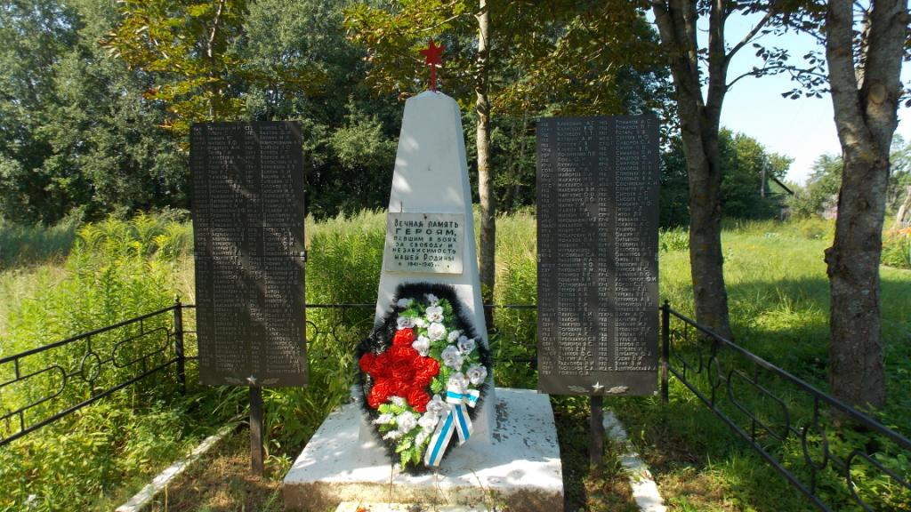

ВрИД начальника отдела военного комиссариата Псковской области по г.Острову, Островскому, Палкинскому и Пыталовскому районам

__________________ /Гайшук С.А./

М.П

**9.Схема расположения воинского захоронения**

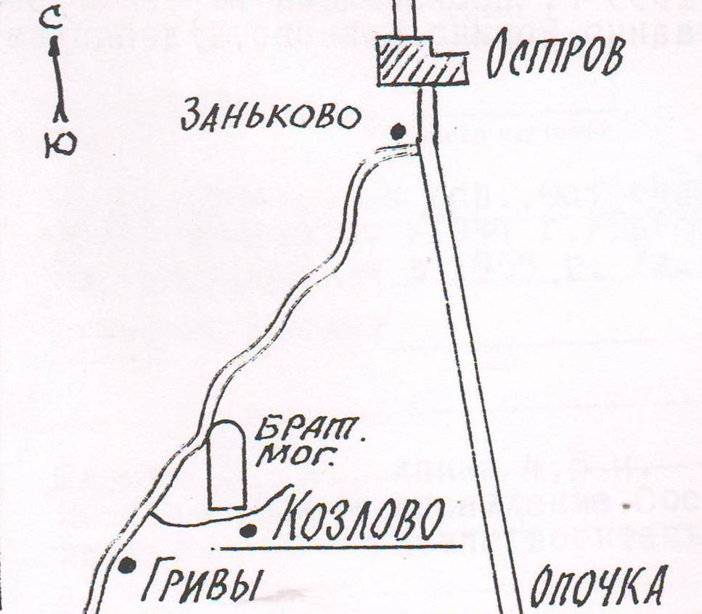

Глава администрации Островского района

_______________________/Мищенков П.Г./

М.П.